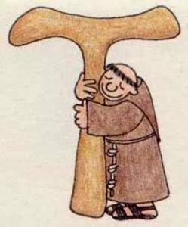
Hola familia;
Espero que todos se encuentren muy bien,

Además de recordar a Fray Mamerto Esquiú este 11 de mayo que pasó, quiero también contarles que este año nuestro colegio cumple 60 años desde su fundación, en aquel marzo de 1960.

Los invitamos a ver el video que subí junto a este archivo para conocer un poquito más de cómo nació nuestra escuela.

- Es por eso que les proponemos que, en familia, realicen un dibujo o un cartel con algún deseo, intención o agradecimiento para nuestro colegio en esta fecha tan especial.
- Una vez que lo tengan terminando, les solicitamos que lo vayan subiendo a la plataforma PESGE, y así armar un pequeño gesto con todos los dibujos a modo de presente. ¡Esperamos que se sumen a esta propuesta!
¡Que lo distruten!
Cariños

